**Синтез новых гетеродимерных молекул никотинонитрил–фенотиазин и тиено[2,3-b]пиридин–фенотиазин**

***Глузмин Н.О., Даус Е.С., Цымбал Т.Л., Косенко Д.Д., Киндоп В.К., Бурый Д.С.***

*Студент, 1 курс бакалавриата*

*Кубанский государственный университет, Краснодар, Россия   
E-mail: gluzmini@gmail.com*

Одной из наиболее актуальных тенденций в современном дизайне лекарственных препаратов является использование так называемых молекулярных гибридов. Такие соединения сочетают в себе структурные особенности двух (или нескольких) «родительских» молекул, которые могут независимо действовать на разные фармакологические мишени. Присутствие двух или более фармакофорных фрагментов в структуре одной молекулы зачастую приводит к синергическому эффекту и появлению фармакологической активности, превышающей сумму таковых для «родительских» соединений. Фенотиазин является родоначальной молекулой большой группы соединений, обладающих практически-полезным свойствами. Помимо широко известных нейролептиков и антипсихотиков фенотиазинового ряда (промазин, тералиджен, сонопакс) и красителя «метиленовый синий», описаны также производные с цитотоксическим, противотуберкулезным, антипротозойным и др. эффектами. Молекулярные гибриды с фрагментом фенотиазина также привлекают внимание исследователей благодаря наличию интересного фармакологического потенциала. Введение других фармакофорных субъединиц – ниотинонитрила и тиено[2,3-b]пиридина – также способствуют проявлению у продуктов практически полезных свойств.

Нами были синтезированы новые гетеродимерные молекул, сочетающие в структуре фрагменты тиено[2,3-b]пиридина/никотинонитрила и фенотиазина. Для этого был получен N-(хлорацетил)фенотиазин **1**, который был далее введен в реакцию с рядом 2-тиоксоникотинонитрилов **2**. Реакция протекает через образование продуктов S-алкилирования **3**, которые при обработке КОН подвергаются гетероциклизации по Торпу-Циглеру с образованием фенотиазин–тиенопиридиновых гетеродимеров **4**:

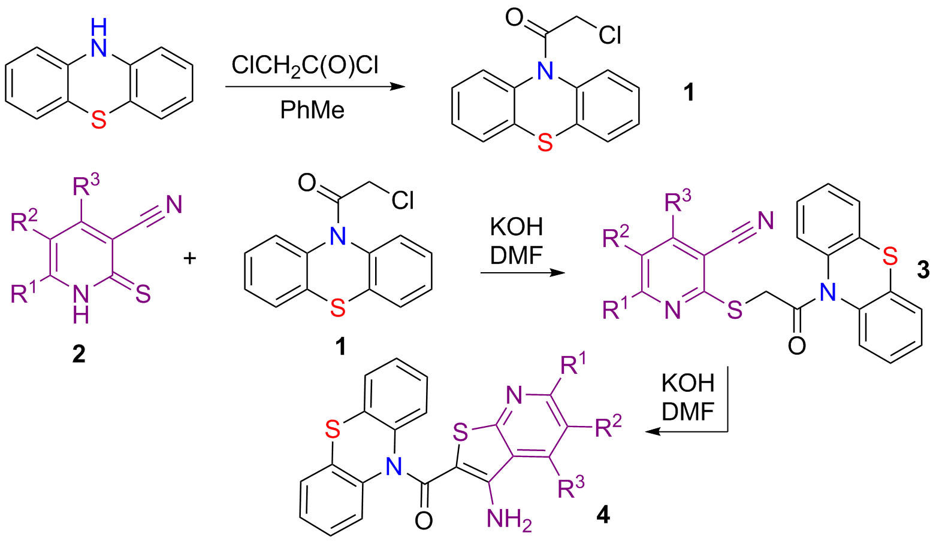

Схема 1. Синтез новых фенотиазиновых гетеродимеров

Строение соединений **3** и **4** подтверждено данными спектральных исследований (ИК, ЯМР). Свойства и фармакологический потенциал гетеродимерных продуктов **3**,**4** в настоящее время изучаются.

*Исследование выполнено при финансовой поддержке Кубанского научного фонда в рамках научного проекта № Н-24.1/30 «Гетеродимерные молекулы на основе фенотиазина: синтез, свойства и оценка фармакологического потенциала»*